Bitácora
Proyecto: Aplicación sobre empanada
Nombre: Jerson Lima ; Sebastian Lukich ; Eduardo Flores
Fecha: 27 de septiembre, 2018
Creación del personaje protagonista de la aplicación con respecto a gráficos. Se empleó un software en línea para dibujar al personaje de la aplicación, tomando en cuenta las ideas de los borradores. Finalmente, de diferentes modelos se optó por uno sólo.
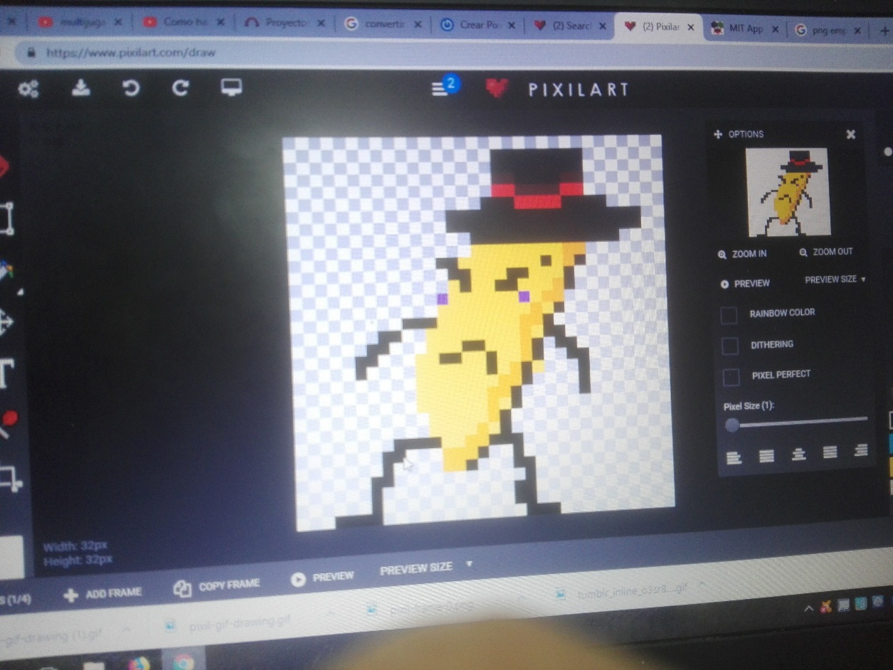
Los dibujos se recopilaron en una imagen animada “.gif”.

La vista previa del editor reproducía la secuencia de imágenes .gif que se había trabajado, pero la aplicación compilada como tal no lo hacía. Se investigó una alternativa para animar una secuencia de imágenes usando los bloques de código del mismo App Inventor. No alcanzó a llevarse a cabo en el tiempo de la reunión.

El proyecto alcanzó la meta de llevar un personaje a la pantalla del dispositivo mas no de animarlo, entonces se está comenzando a retrasar.

Animar al personaje de la aplicación.

